

1. Origen del nombre
La palabra África deriva del vocablo AVRIGA, nombre de una antigua tribu berebere que habitaba la zona norte de ese continente. El nombre de África se generalizó a partir del siglo XVI debido a los viajes de descubrimiento.

2. Localización
Es el único continente que posee territorios en los cuatro hemisferios de la Tierra. El cruce del meridiano de Greenwich (0º) con la Línea Ecuatorial (0º) ocurre en el golfo de Guinea.

En el planisferio colorea el continente africano luego señala sus límites.

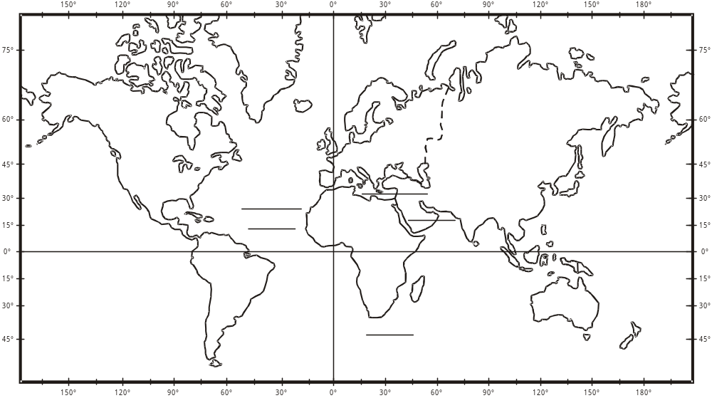
3. Limites:
a. Por el norte : ___________________________
b. Por el este : ___________________________
c. Por el oeste : ___________________________
d. Por el sur : ___________________________
4. División política
Completa el nombre de los países más grandes en el siguiente mapa de África.

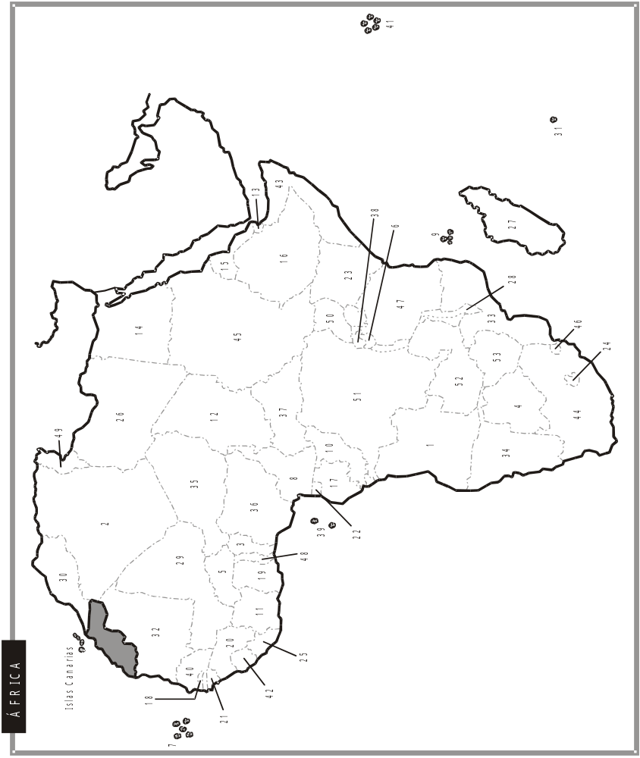
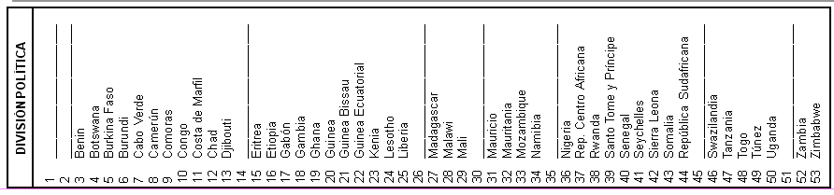

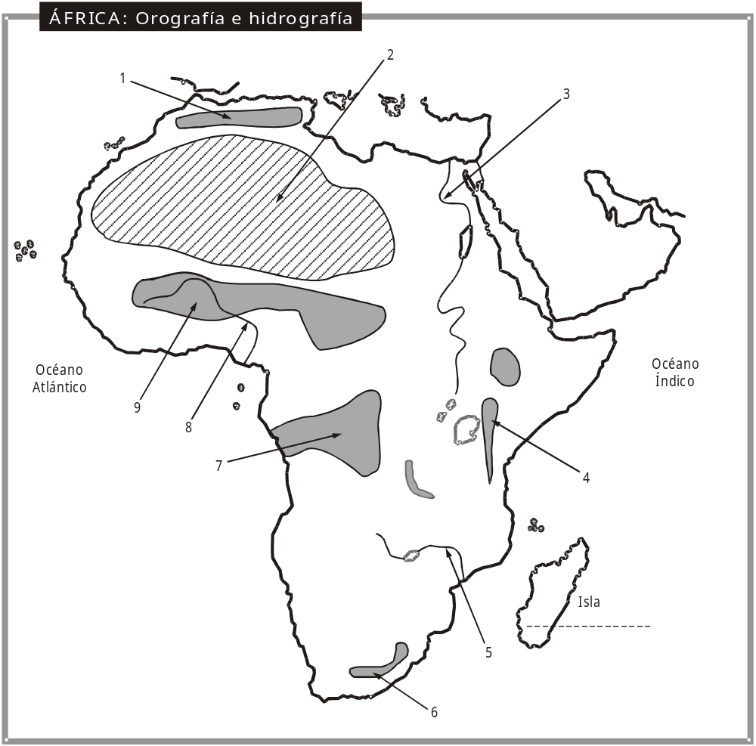

1. Cordillera Atlas ......................................
2. Desierto Sahara ......................................
3. Río Nilo ......................................
4. Montes Kilimanjaro ......................................
5. Río Zambese ......................................
6. Cordillera Dragones ......................................
7. Llanura del Congo ......................................
8. Río Niger ......................................
9. Sabana ......................................
Actividades

1. Observa el mapa político de África y luego responde las siguientes preguntas:

a. ¿Cuáles son los 5 países más grandes de África?
____________________________________________________________
____________________________________________________________
b. ¿Qué países africanos son islas?
____________________________________________________________
____________________________________________________________
c. ¿Qué país se ubica muy cerca a España?
____________________________________________________________
____________________________________________________________
d. ¿Qué desierto es el más grande del mundo y queda en África?
____________________________________________________________
____________________________________________________________

2. Investiga tres animales oriundos de África y luego dibújalos o pega imágenes.

